УДК 624.21

**НАЗВАНИЕ ТЕЗИСА**

***Иванов Иван Иванович****, студент 3-го курса*

*кафедры «Геодезия и аэрокосмические геотехнологии»*

*(Научный руководитель – Рак И.Е., канд. техн. наук, доцент)*

Основной текст, основной текст, основной текст, основной текст, основной текст, основной текст, основной текст, основной текст, основной текст, основной текст, основной текст, основной текст, основной текст. (Рис. 1).

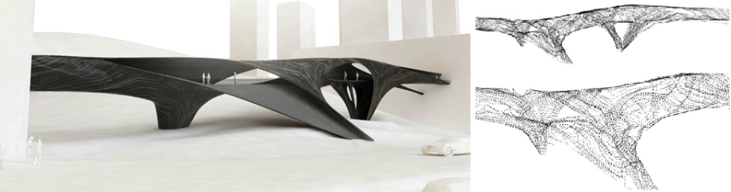

Рисунок 1 – Название рисунка

Основной текст, основной текст, основной текст, основной текст, основной текст, основной текст, основной текст, основной текст, основной текст, основной текст, основной текст, основной текст, основной текст, основной текст, основной текст, основной текст, основной текст, основной текст, основной текст, основной текст, основной текст, основной текст, основной текст, основной текст, основной текст, основной текст.

Основной текст, основной текст, основной текст, основной текст, основной текст, основной текст, основной текст, основной текст, основной текст, основной текст, основной текст, основной текст (Табл. 1).

Таблица 1 – Название таблицы

| Таблица | Таблица | Таблица | | |
| --- | --- | --- | --- | --- |
| таблица | таблица | таблица | таблица |
|  |  |  |  |  |

Основной текст, основной текст, основной текст, основной текст, основной текст, основной текст, основной текст, основной текст, основной текст, основной текст, основной текст, основной текст, основной текст, основной текст, основной текст, основной текст, основной текст, основной текст, основной текст, основной текст, основной текст, основной текст, основной текст, основной текст, основной текст, основной текст, основной текст, основной текст.

Литература:

1. Ссылка на литературу, ссылка на литературу, ссылка на литературу, ссылка на литературу, ссылка на литературу.
2. Ссылка на литературу, ссылка на литературу, ссылка на литературу, ссылка на литературу, ссылка на литературу.
3. Ссылка на литературу, ссылка на литературу, ссылка на литературу, ссылка на литературу, ссылка на литературу.

**Форма регистрации участников  
конференции**

|  |  |
| --- | --- |
| ФИО | Иванов Иван Иванович |
| Статус | студент 3-го курса кафедры «Геодезия и аэрокосмические геотехнологии» |
| Название учебного заведения | Белорусский национальный технический университет |
| Страна, Город | Республика Беларусь, г. Минск |
| E-mail (обязательно) | xva609@gmail.com |
| Секция конференции | Секция 1. Геодезия и аэрокосмические геотехнологии |
| Название доклада | BIM технологии при проектировании и строительстве промышленных сооружений |